Bạn hãy chọn đáp án đúng của các câu hỏi dưới đây:

Câu 1. Tớ muốn tìm kiếm thông tin về bản sắc văn hóa Việt Nam. Tớ nên sử dụng cụm từ tìm kiếm nào?
- Việt Nam
- Văn hóa Việt Nam
- Trống Đồng
- Bản sắc văn hóa Việt Nam

Đáp án: D

Câu 2. Tớ tìm thông tin về chứng chỉ IC3 bằng từ khóa “IC3 Certification” được trả về những kết quả như dưới đây. Theo bạn thì thông tin nào dưới đây là đáng tin cậy nhất?
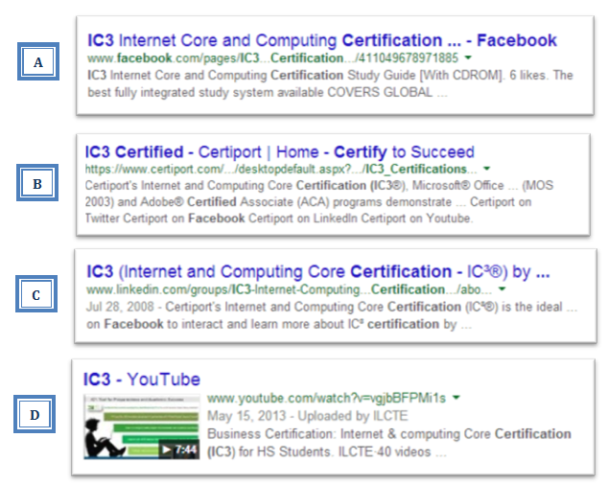

Đáp án: B

A

B
CB
D

